ผลการสำรวจความสุข ประจำปี พ.ศ. 2562
สำนักอธิการบดี มหาวิทยาลัยอุบลราชธานี
จำนวนประชากร ตอบแบบสำรวจทั้งหมด 119 ราย
ตอบแบบสำรวจสมบูรณ์ 119 ราย
ตอบแบบสำรวจไม่สมบูรณ์ 0 ราย
(ดำเนินการสำรวจข้อมูลระหว่างวันที่ 4 มีนาคม – 17 เมษายน 2562)

ส่วนที่ 1 ข้อมูลทั่วไปจำแนกตามลักษณะทางประชากรและการทำงาน
ตาราง 1: แสดงจำนวนและร้อยละข้อมูลทั่วไปจำแนกตามลักษณะทางประชากรและการทำงาน

ข้อมูลทั่วไปจำแนกตามลักษณะทางประชากรและการทำงาน |  | จำนวน (คน) | ร้อยละ
เพศ | ชาย | 28 | 23.5
 | หญิง | 91 | 76.5
กลุ่มอายุ | 25-34 ปี | 31 | 26.1
 | 35 - 44 ปี | 54 | 45.4
 | 45-54 ปี | 30 | 25.2
 | 55-60 ปี | 4 | 3.4
จังหวัดที่ท่านอาศัยอยู่ในปัจจุบันเป็นจังหวัดเดียวกับภูมิลำเนาหรือไม่ | ใช่ | 83 | 69.7
 | ไม่ใช่ | 36 | 30.3
ท่านจบการศึกษาสูงสุด ในระดับใด | ต่ำกว่าปริญญาตรี | 3 | 2.5
 | ปริญญาตรี/เทียบเท่า | 65 | 54.6
 | ปริญญาโท / เทียบเท่า | 38 | 31.9
 | ประกาศนียบัตรชั้นสูง (ป.ขั้นสูง) | 3 | 2.5
 | ปริญญาเอก/เทียบเท่า | 10 | 8.4
สถานภาพสมรส | โสด | 42 | 35.3
 | แต่งงานและอยู่ร่วมกัน | 67 | 56.3
 | แต่งงานแต่ไม่ได้อยู่ด้วยกัน | 6 | 5.0
 | หม้าย | 3 | 2.5
 | หย่า/แยกทาง/เลิกกัน | 1 | .8
จำนวนบุตร | ไม่มีบุตร | 49 | 41.2
 | บุตร 1 คน | 23 | 19.3
 | บุตร 2 คน | 46 | 38.7
 | จำนวน 3-4 คน | 1 | .8
ขณะนี้ท่านกำลังตั้งครรภ์หรือไม่ | ตั้งครรภ์ | 5 | 4.2
 | ไม่ได้ตั้งครรภ์ | 114 | 95.8
งานที่ท่านทำเป็นงานลักษณะใด | งานการเรียนการสอน - สายวิชาการ | 16 | 13.4
 | งานบริหาร - สายวิชาการ | 3 | 2.5
 | งานเอกสาร - สายสนับสนุน | 32 | 26.9
 | งานบริการ - สายสนับสนุน | 19 | 16.0
 | งานปฏิบัติการ - สายสนับสนุน | 39 | 32.8
 | งานบริหาร - สายสนับสนุน | 10 | 8.4
ท่านเป็นบุคลากรประเภทใด | ข้าราชการ | 26 | 21.8
 | พนักงานเงินงบประมาณ | 29 | 24.4
 | พนักงานเงินรายได้ | 55 | 46.2
 | ลูกจ้างประจำ | 1 | .8
 | ลูกจ้างชั่วคราว | 8 | 6.7
สถานภาพการจ้างงาน | ประจำ | 42 | 35.3
 | ตามสัญญาจ้าง | 77 | 64.7
ระยะเวลาในการทำงานในมหาวิทยาลัย รวมทั้งหมด | ไม่ถึงปี | 4 | 3.4
 | ระหว่าง 1 – 2 ปี | 4 | 3.4
 | ระหว่าง 3 – 5 ปี | 20 | 16.8
 | ระหว่าง 6 – 9 ปี | 22 | 18.5
 | ตั้งแต่ 10 ปี ขึ้นไป | 69 | 58.0
ตั้งแต่เริ่มทำงานจนถึงปัจจุบัน ท่านลาออก/ ย้าย/ เปลี่ยนงานมาแล้วกี่ครั้ง | ไม่เคยลาออก/ ย้าย/ เปลี่ยนงาน | 52 | 43.7
 | 1-3 ครั้ง | 60 | 50.4
 | 4 - 6 ครั้ง | 5 | 4.2
 | 7 - 9 ครั้ง | 1 | .8
 | 10 ครั้งขึ้นไป | 1 | .8
ท่านมีรายได้ต่อเดือน โดยประมาณ  เดือนละเท่าใด | น้อยกว่า 10,000 บาท | 2 | 1.7
 | 10,001 - 20,000 บาท | 17 | 14.3
 | 20,001 – 30,000 บาท | 55 | 46.2
 | 30,001 - 40,000บาท | 27 | 22.7
 | 40,001 - 50,000 บาท | 9 | 7.6
 | 50,001 - 100,000 บาท | 9 | 7.6
ส่วนที่ 2 ค่าคะแนนความสุขเฉลี่ยจำแนกตามรายมิติ
ตาราง 2: แสดงค่าคะแนนความสุขเฉลี่ยจำแนกตามรายมิติ
ค่าคะแนนความ  สุขเฉลี่ย | สุขภาพดี | ผ่อนคลายดี | น้ำใจดี | จิตวิญญาณดี | ครอบครัวดี | สังคมดี | ใฝ่รู้ดี | สุขภาพเงินดี | การงานดี | ความสุขภาพรวม
สำนักอธิการบดีมหาวิทยาลัยอุบลราชธานี  (119 คน) | 66.7 Happy | 58.5  Happy | 73.3 Happy | 73.7 Happy | 73.9  Happy | 65.7  Happy | 67.4 Happy | 47.2  Unhappy | 60.8  Happy | 65.2  Happy

รูป 1: กราฟแท่งแสดงค่าคะแนนความสุขเฉลี่ยจำแนกตามรายมิติ
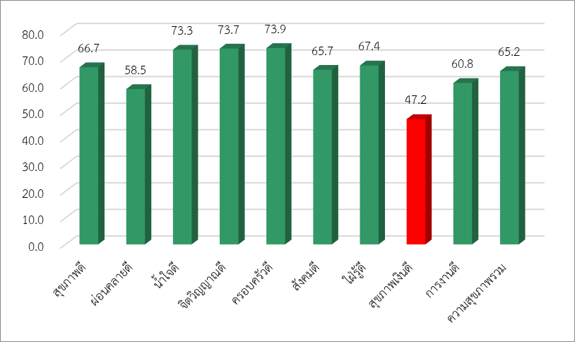

เกณฑ์ค่าเฉลี่ยคะแนนความสุข
คะแนนเฉลี่ยระหว่าง 0.00 – 24.99 Very Unhappy
สะท้อนให้เห็นว่า บุคลากรในองค์กรอยู่ในระดับ “ไม่มีความสุขเลย”
ตัวท่านเองและผู้บริหารต้องร่วมมือกัน ดำเนินการพัฒนาสร้างเสริมความสุขอย่างเร่งด่วน
คะแนนเฉลี่ยระหว่าง 25.00 – 49.99 Unhappy
สะท้อนให้เห็นว่า บุคลากรในองค์กรอยู่ในระดับ “ไม่มีความสุข”
ตัวท่านเองและผู้บริหารต้องร่วมมือกัน พัฒนาสร้างเสริมความสุขอย่างจริงจัง
- คะแนนเฉลี่ยระหว่าง 50.00 – 74.99 Happy
สะท้อนให้เห็นว่า บุคลากรในองค์กรอยู่ในระดับ “มีความสุข”
ตัวท่านเองและผู้บริหารต้องร่วมมือกัน สร้างเสริมและสนับสนุนให้มีความสุขยิ่งขึ้นต่อไป
- คะแนนเฉลี่ยระหว่าง 75.00 – 100.0 Very Happy
สะท้อนให้เห็นว่า บุคลากรในองค์กรอยู่ในระดับ “มีความสุขมาก”
ตัวท่านเองและผู้บริหารต้องร่วมมือกัน สร้างเสริมและสนับสนุนให้บุคลากรทุกคนมีความสุขอย่างต่อเนื่องและยั่งยืน รวมทั้งร่วมมือกัน สร้างเสริมองค์กรของท่าน ให้เป็น “องค์กรต้นแบบสร้างสุข” เพื่อเป็นแบบอย่าง “องค์กรที่มีการปฏิบัติที่เป็นเลิศ: Best Practice”

ส่วนที่ 3 ปัจจัยที่ส่งผลต่อความผูกพันของบุคลากร

ตาราง 3: แสดงค่าเฉลี่ยและค่าเบี่ยงเบนมาตรฐานข้อมูลปัจจัยที่ส่งผลต่อความผูกพันของบุคลากร

หัวข้อ | ค่าเฉลี่ย (คะแนนเต็ม 5) | ค่าเบี่ยงเบนมาตรฐาน (S.D.)
- ความผูกพัน | 3.68 | .589
- SAY | 3.64 | .677
- STAY | 3.42 | .991
- STRIVE | 3.99 | .523

ความผูกพันของบุคลากร ประกอบด้วย 9 ข้อ ดังนี้
ตัวชี้วัด | มิติ
- ท่านจะแนะนำญาติ/ เพื่อน/ คนรู้จักมาทำงานที่องค์กรนี้ | SAY
- หากมีใครกล่าวถึงองค์กรในทางที่ไม่เหมาะสม ท่านจะปกป้ององค์กรของท่านหรือไม่
- ท่านภาคภูมิใจที่ได้เป็นพนักงาน/ บุคลากรขององค์กร/ ได้ทำงานในองค์กรนี้
- ขณะที่ทำงานอยู่ในองค์กรนี้ หากท่านมีโอกาสได้ศึกษาต่อและเมื่อสำเร็จการศึกษาแล้ว ท่านจะทำงานต่อหรือว่าลาออก | STAY
- ถ้าท่านมีโอกาสเปลี่ยนสถานที่ทำงาน หรือองค์กรอื่นชวน/ติดต่อไปทำงาน ท่านพร้อมที่จะไประดับใด
- ท่านรู้สึกเป็นเจ้าของร่วมขององค์กรที่ท่านทำงานในปัจจุบัน
- ท่านทุ่มเททำงานเพื่อประโยชน์ขององค์กรของท่าน | STRIVE
- ท่านเป็นคน คิดใหม่ ทำใหม่ เพื่อสร้างความก้าวหน้าให้กับองค์กรของท่าน
- ในแต่ละวัน ท่านทำงานอย่างมีเป้าหมาย

ส่วนที่ 4 ภาวะผู้นำระดับสูง
ตาราง 4: แสดงค่าเฉลี่ยและค่าเบี่ยงเบนมาตรฐานของภาวะผู้นำระดับสูง
ท่านเห็นด้วยกับข้อความต่อไปนี้มากน้อยเพียงใด | ค่าเฉลี่ย | ค่าเบี่ยงเบนมาตรฐาน (S.D.)
- ผู้นำระดับสูงสามารถสื่อสารให้บุคลากรเข้าใจทิศทางและเป้าหมายขององค์กรได้อย่างชัดเจน | 3.38 | 1.000
- ผู้นำระดับสูง.สามารถบริหารงานเพื่อให้บรรลุเป้าหมายขององค์กรได้อย่างดี | 3.44 | .971
- ผู้นำระดับสูงสามารถจัดการกับปัญหาต่างๆ ในเชิงรุก | 3.29 | 1.026
- ผู้นำระดับสูงเปิดโอกาสให้บุคลากรติดต่อสื่อสารในการให้ข้อมูลหรือแสดงความคิดเห็นได้อย่างสะดวก | 3.35 | .971
- ผู้นำระดับสูงคำนึงถึงความอยู่ดีมีสุขของบุคลากร | 3.09 | 1.058
- ผู้นำระดับสูงใช้เทคโนโลยีใหม่เป็นก้าวต่อไปในการปฏิบัติงาน | 3.59 | .933
- ผู้นำระดับสูงเป็นต้นแบบของบุคลากร | 3.40 | 1.011
- โดยรวมท่านมีความเชื่อถือไว้วางใจในผู้นำระดับสูง | 3.42 | .979
รวม | 3.37 | .874

